【摄影作品】
图片与生活
（经管陈祝远，2013年5月24日）

近几年来，我随手拍摄了许多照片，现在选辑12幅，向学校“关心下一代工作”网站投稿，是为了找到能够产生共鸣的人。希望你能够喜欢。
之一：落花流水
花自飘零水自流……纵使凋零，也要寻找属于自己的独特方式。
2009年摄于高中校园。
之二：朴素之美
是枯墙衬托了玉兰的高洁，还是玉兰赋予了枯墙古典美？生活中，我们相辅相成。
2010年6月摄于家乡惠州。
之三：希望之光
就让这希望之光，消散我们心中的阴霾吧……
2010年6月摄于家乡惠州。
之四：小憩
当你累了，疲倦了，不妨抛开一切喧嚣，好好睡一觉。无论环境怎样，心灵的安宁，便是晴天。
2010年6月摄于家乡惠州
之五：彼岸
有时候，我们缺乏的，是通过彼岸的勇气。勇敢向前吧，去寻找令人着迷的风景。
2011年摄于家乡惠州。
之六：天梯
很多时候，人生需要一股直插云霄的力量，通往成功的国度。
2011年6月摄于家乡惠州。
之七：金柳与河畔
“那河畔的金柳，是夕阳中最美的新娘。”
2011年4月摄于广州大学城中大校区。
之八：停泊
日落了，船儿该靠岸了，疲倦的心，也该得到抚慰了。
2011年10月摄于广州大学城南亭江岸。
之九：繁花似锦
紫荆花开，灿烂了我们的年华。
2012年1月摄于广州大学城广中医生活区。
之十：落英缤纷
明年今日，落花依旧，你，是否还会用自行车载着我去上学？
2012年3月摄于广州大学城广中医生活区。
之十一：孤独的旅行者
你，是否在期待主人帮你找到你的伴侣？
之十二：落霞与木棉
赶走了潮湿的天气，爽朗了潮湿的心。
附注：照片12幅见以下诸页。

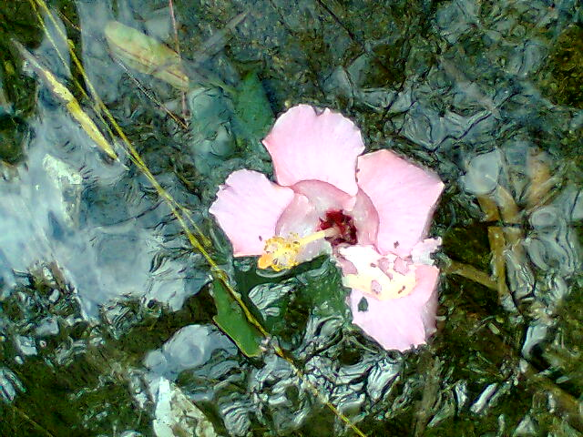
之一：落花流水
花自飘零水自流……纵使凋零，也要寻找属于自己的独特方式。
2009年摄于高中校园。

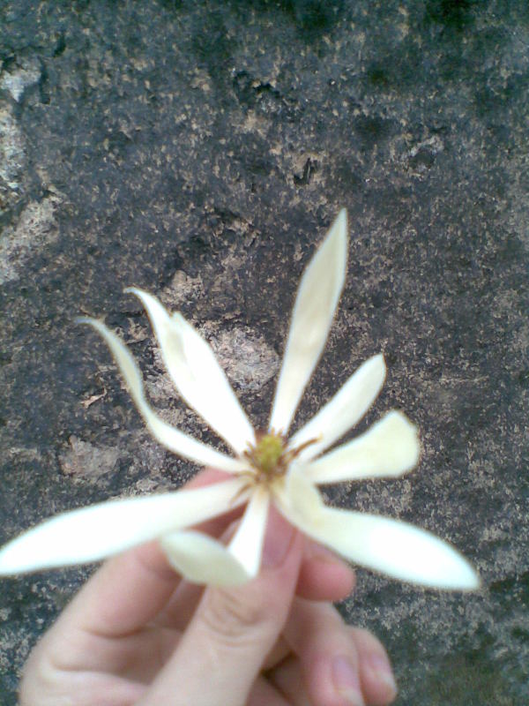
之二：朴素之美
是枯墙衬托了玉兰的高洁，还是玉兰赋予了枯墙古典美？生活中，我们相辅相成。
2010年6月摄于家乡惠州。
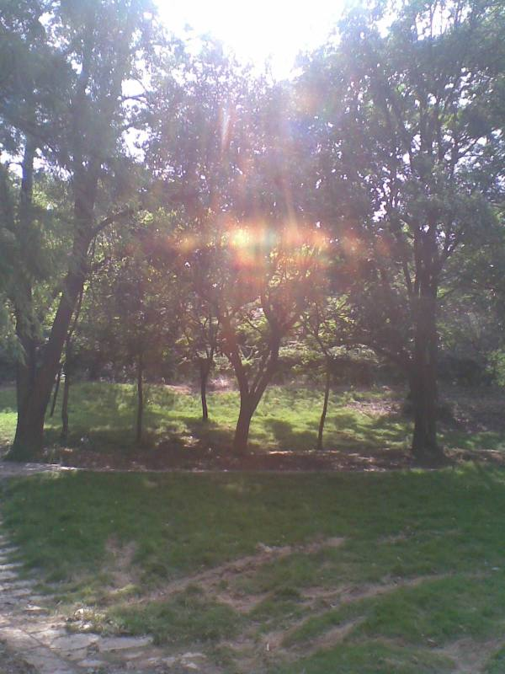
之三：希望之光
就让这希望之光，消散我们心中的阴霾吧……
2010年6月摄于家乡惠州。
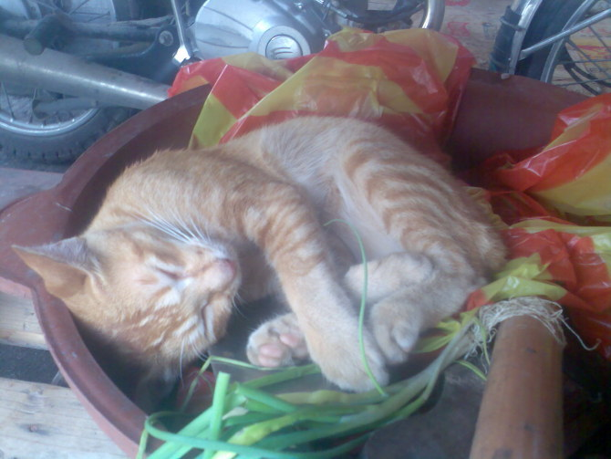
之四：小憩
当你累了，疲倦了，不妨抛开一切喧嚣，好好睡一觉。无论环境怎样，心灵的安宁，便是晴天。
2010年6月摄于家乡惠州

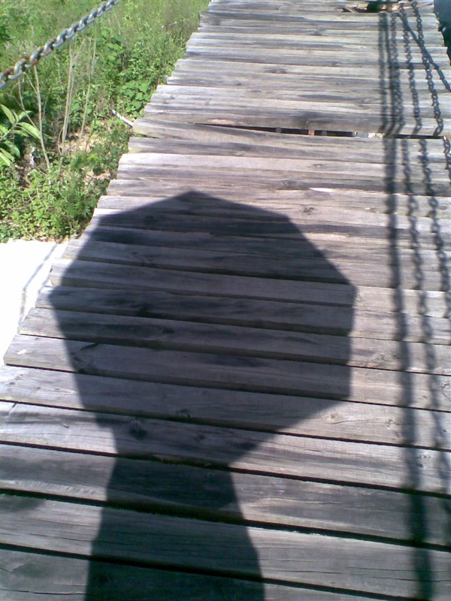
之五：彼岸
有时候，我们缺乏的，是通过彼岸的勇气。勇敢向前吧，去寻找令人着迷的风景。
2011年摄于家乡惠州。
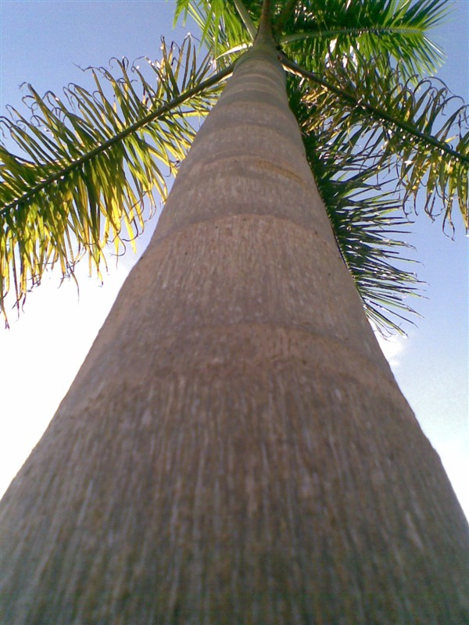
之六：天梯
很多时候，人生需要一股直插云霄的力量，通往成功的国度。
2011年6月摄于家乡惠州。
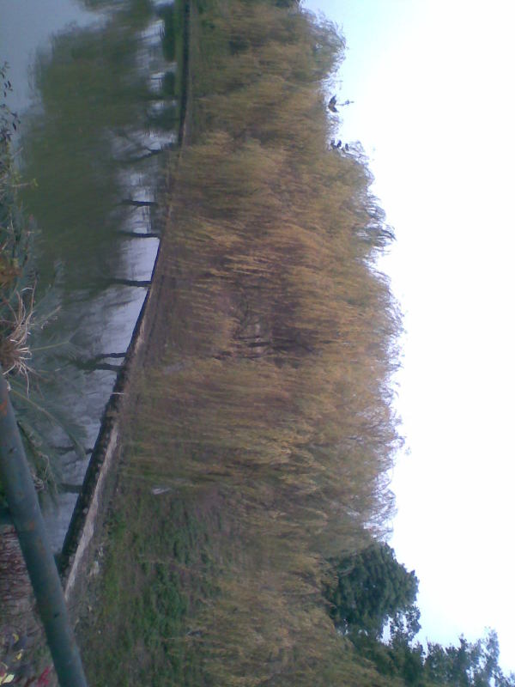
之七：金柳与河畔
“那河畔的金柳，是夕阳中最美的新娘。”
2011年4月摄于广州大学城中大校区。

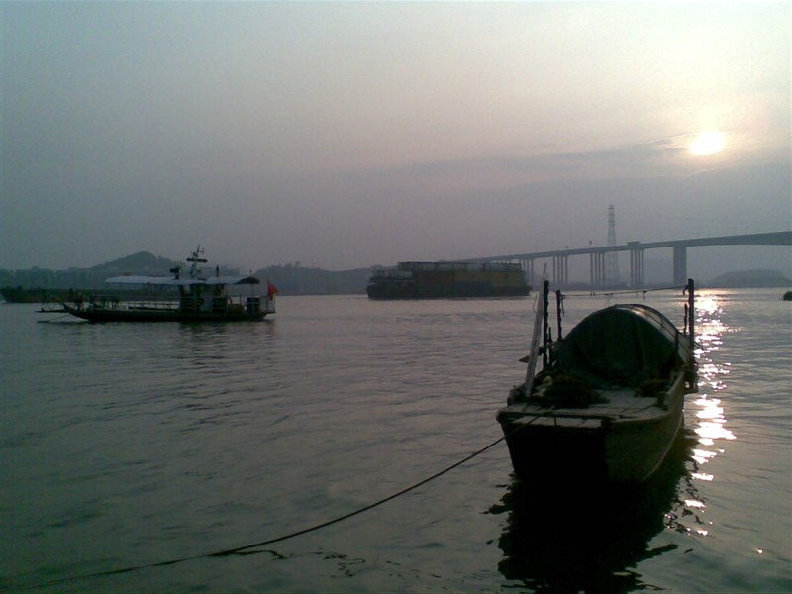
之八：停泊
日落了，船儿该靠岸了，疲倦的心，也该得到抚慰了。
2011年10月摄于广州大学城南亭江岸。

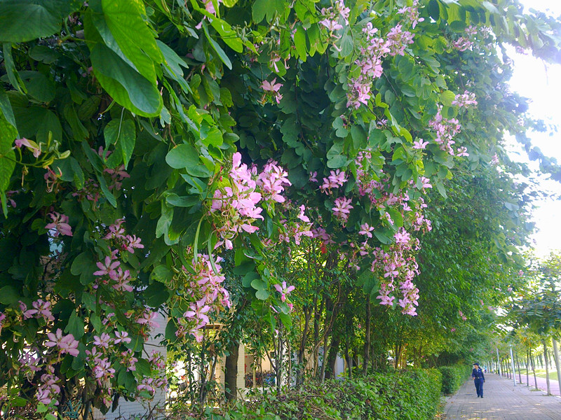
之九：繁花似锦
紫荆花开，灿烂了我们的年华。
2012年1月摄于广州大学城广中医生活区。

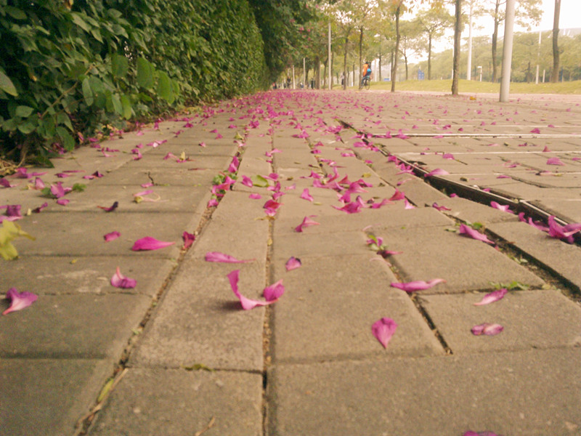
之十：落英缤纷
明年今日，落花依旧，你，是否还会用自行车载着我去上学？
2012年3月摄于广州大学城广中医生活区。

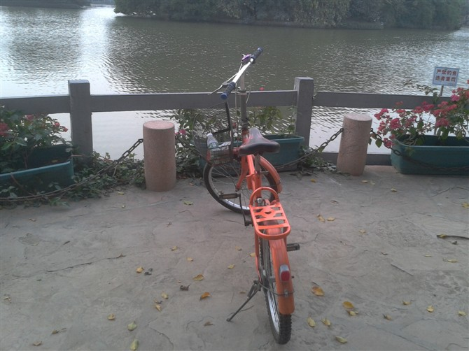
之十一：孤独的旅行者
你，是否在期待主人帮你找到你的伴侣？

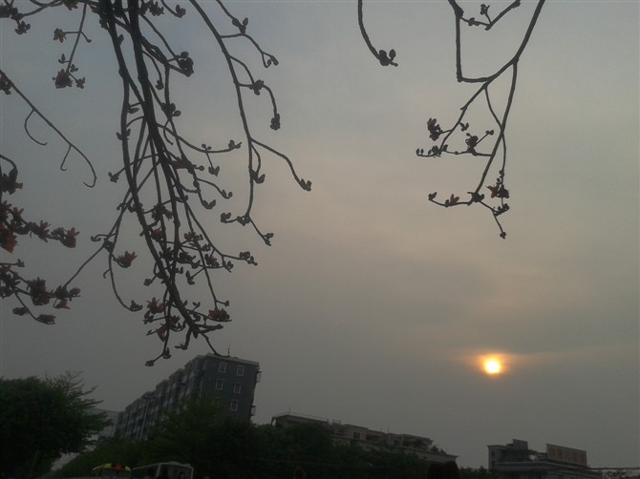
之十二：落霞与木棉
赶走了潮湿的天气，爽朗了潮湿的心。
（注：学校关工网站刊发时间：2013年5月28日。）

